AULA 6 FONOL SEGM 2020

AVALIAÇÃO:

Monografia ou lista de exercícios
Monografia: 2 páginas até o final de outubro/começo de novembro
Quem quiser, me envia email pedindo sugestão de bibliografia.

PRÓXIMAS AULAS

Estrutura da Sílaba Blevins in Goldsmith 1995, Zec in de Lacy 2007
Moras, quantidade Broselow in Goldsmith 1995, Perlmutter in Goldsmith 1995
Marcação e Subespecificação Rice, Steriade in de Lacy 2007

EX. 4.2
[pʰ]: aspirado
[bʱ]: murmurado
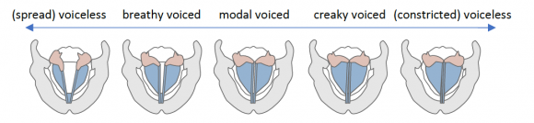

[x] RJ
[h] rua agarrar [aha]
ahead [h] e [ɦ]

GOLDSMITH (1990). Autosegmental and Metrical Phonology

  - Introduction

  - The Association Convention

prefixo sujeito + prefixo objeto (opcional) + raiz + sufixo irɛ

  - More on The Association Convention

Haussá in Newman (2000): p. 597 + 600

  - Floating Tones

[pular MX do (32)]

Downstep in Gã in Odden (2013) p. 296-297

  - Stability

Ver tb 9.1.3 Tone Preservation in Odden (2013) p. 290

  - Spreading Rules

  - Contour Tones

9.1.7 Tonal Morphemes in Odden (2013) p. 300

9.1.8 Toneless Vowels

acento tonal (pitch accent)

Hyman: densidade tonal

japonês: cada palavra tem seu contorno tonal
mandarim: cada sílaba tem seu tom (contorno tonal)

